Buổi 3 — Architecture Styles (Layered, Microkernel)
Chủ đề: Layered Architecture, Microkernel.

Bài tập
Với hệ thống “Plugin-based CMS”:
- Vẽ sơ đồ Layered Architecture.
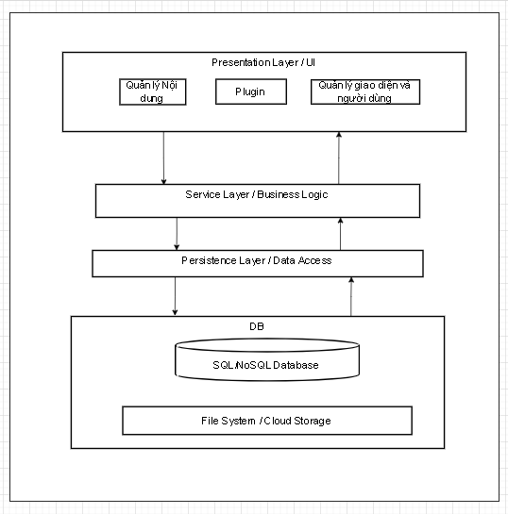

- Vẽ sơ đồ Microkernel Architecture.
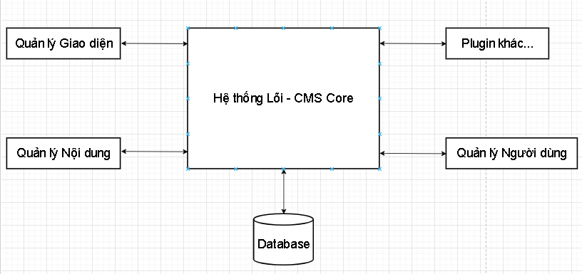
- So sánh ưu/nhược điểm dựa trên sách.

Đặc điểm | Layered | Microkernel
Cốt lõi | Chia theo tầng (Giao diện -> Xử lý -> Data). | Một nhân (Core) + các tiện ích (Plug-ins).
Cách chạy | Request đi từ trên xuống dưới theo thứ tự. | Core điều phối, các Plug-in chạy độc lập.
Ưu điểm | Đơn giản, dễ học, dễ code cho app cơ bản. | Rất linh hoạt, thêm/bớt tính năng cực nhanh.
Nhược điểm | Thay đổi một chỗ dễ kéo theo cả hệ thống. | Thiết kế bộ khung (Core) rất khó và phức tạp.
Khả năng mở rộng | Kém (phải nâng cấp cả cục). | Rất tốt (chỉ cần cắm thêm Plug-in mới).
Ví dụ | Web bán hàng, quản lý sinh viên truyền thống. | VS Code, Chrome, phần mềm nghe nhạc.

- Chọn style thích hợp nhất cho CMS và giải thích.
Chọn: Microkernel Architecture
Lý do | Giải thích chi tiết
Đúng bản chất | CMS cần một bộ khung (Core) để chạy các tính năng cơ bản, còn các tính năng khác (SEO, Form liên hệ, Thanh toán) nên là các Plug-in để người dùng tùy ý cài thêm.
Cô lập rủi ro | Nếu một Plug-in giao diện bị lỗi, nó không làm sập chức năng Quản lý người dùng trong bộ nhân (Core).
Mở rộng linh hoạt | Bạn có thể thêm chức năng thứ 4, thứ 5 (ví dụ: Thống kê, Quảng cáo) chỉ bằng cách viết thêm Plug-in mà không cần sửa lại code của 3 chức năng cũ.
Tùy biến cao | Mỗi website dùng CMS của bạn sẽ có nhu cầu khác nhau. Microkernel cho phép họ "bật/tắt" tính năng cực kỳ dễ dàng.

